**4.0 MINI蓝牙插针模块产品特性：**

**注. 使用条件**

**苹果手机限定：4s 及以上型号，系统版本 iOS6 及以上**

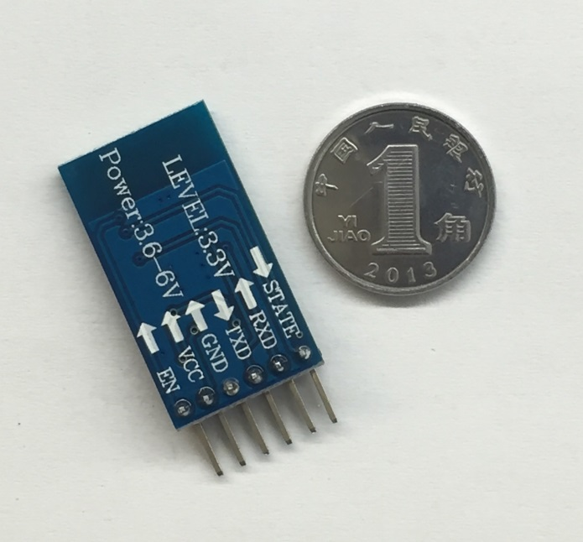**安卓手机限定：系统为4.3版本及以上，手机蓝牙版本为4.0。**

**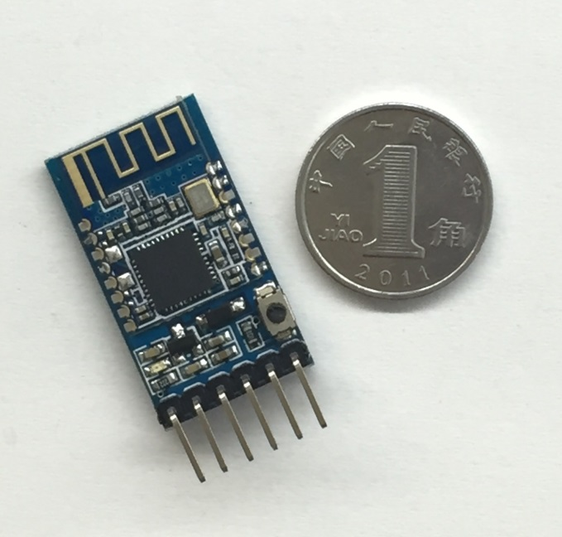  
1、核心模块使用BT05-A主从一体模块引出接口包括VCC,GND,TXD,RXD,STATE。**

**2、led指示蓝牙连接状态，闪烁表示没有蓝牙连接，常亮表示蓝牙已连接并打开了端口；STATE脚输出高电平为已连接，其他状态为低电平；按键为断开连接脚，按一下就会跟手机或者主模块断开（EN脚跟按键为同样效果，给个低电平，模块就会跟手机或者主模块断开）。**

**3、设置模块为主模式：模块已经为软件设置主从模式，通过串口发送AT+ROLE1(回车或者加\r\n)，返回OK，则表示设置成功，此时模块LED灯进入快闪。主模块连接从模块需要通过AT指令进行连接（详情请参照BT05-A AT指令集）。**  
**4、底板3.3V LDO，输入电压3.6~6V，输入电压禁止超过7V！  
5、接口电平3.3V，可以直接连接各种单片机（51，AVR，PIC，ARM，MSP430等），5V单片机也可直接连接，无需MAX232也不能经过MAX232！  
6、空旷地有效距离7-10米，超过10米也是可能的，但不对此距离的连接质量做保证  
7、配对以后当全双工串口使用，无需了解任何蓝牙协议，但仅支持8位数据位、1位停止位、无奇偶校验的通信格式，这也是最常用的通信格式，不支持其他格式。  
8、在未建立蓝牙连接时支持通过AT指令设置波特率、名称、配对密码，设置的参数掉电保存。蓝牙连接以后自动切换到透传模式  
9、体积小巧（3.57cm*1.52cm），工厂贴片生产，保证贴片质量。并套透明热缩管，防尘美观，且有一定的防静电能力。  
10、该链接为从机，从机能与各种带蓝牙功能的电脑、蓝牙主机、大部分带蓝牙的手机、PDA、PSP等智能终端配对，从机之间不能配对。**

**小常识（非常重要）：  
TXD：发送端，一般表示为自己的发送端，正常通信必须接另一个设备的RXD。  
RXD：接收端，一般表示为自己的接收端，正常通信必须接另一个设备的TXD。  
正常通信时候本身的TXD永远接设备的RXD！  
自收自发：正常通信时RXD接其他设备的TXD，因此如果要接收自己发送的数据顾名思义，也就是自己接收自己发送的数据，即自身的TXD直接连接到RXD，用来测试本身的发送和接收是否正常，是最快最简单的测试方法，当出现问题时首先做该测试确定是否产品故障。也称回环测试**